ADEventService – integration af IT-fagsystem til GKs AD

|  |  |  |  |
| --- | --- | --- | --- |
| **Revision** | | | |
| Dato/Initialer | Handling | Se også | QA/Dato/Initialer |
| 20130902/SDE | Første udkast |  |  |

# Indledning

Dette notat beskriver, hvorledes et IT-fagsystem hookes op på (integreres med) GKs Active Directory (AD) ved hjælp af integrations motoren **ADEventService**.

Spørgsmål eller kommentarer til dokumentet her, eller til ADEventServicen kan stiles til GKs arkitekturfunktion (v/ jane@gentofte.dk).

# How it works

ADEventService løsningen er illustreret i hosstående figur 1.

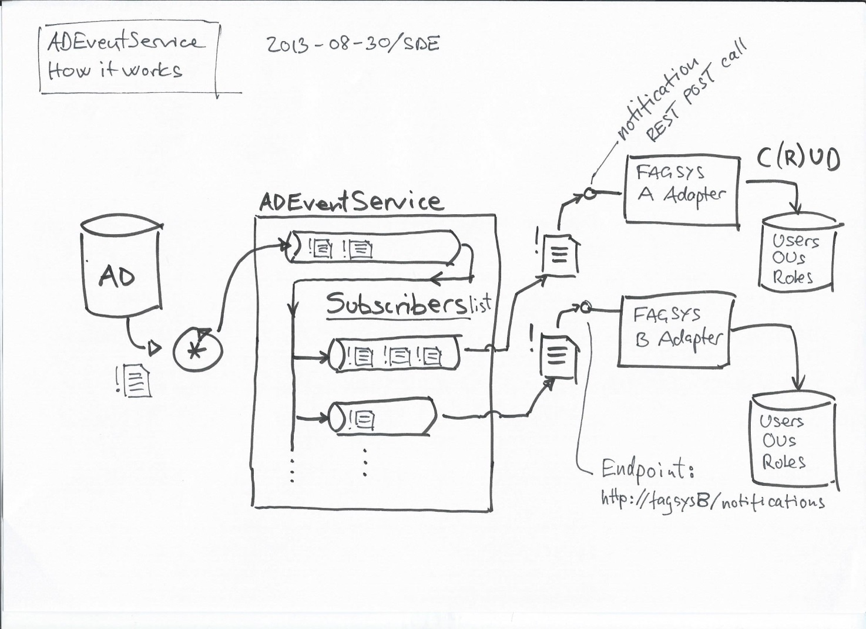

Figur 1, ADEventService AD hændelsesflow

ADEventServicen er implementeret som en brugergrænsefladefri Windows Service, der (er) installeres(t) på en passende server. Servicen holder konstant øje med ændringer til 3 typer af objekter i AD, nemlig brugere (user), organisatoriske enheder (ou) og AD sikkerhedsgrupper (group).

Når en ændring registeres (fx oprettelse af en ny bruger) omdannes registreringen til en hændelse der samles op i en kø for senere behandling.

Et fagsystem der ønsker at få besked om ændringer til AD objekter (de 3 typer nævnt ovenfor), tegner et abonnement hos ADEventServicen. Når abonnementet tegnes oplyser fagsystemet en såkaldt adapteradresse som på vegne af fagsystemet, skal tage sig af de hændelser, der senere vil blive sendt til fagsystemet, dvs. adapteren. I figur 1, har fagsystem B fx angivet sin adapter adresse til <http://fagsysb/notifications> ved tegning af abonnementet.

Pt tegnes abonnementet ved at oplyse give GKs ITA-funktion besked om adressen på adapterendpointet.

Herefter og hvis abonnementet er aktivt, vil der for hver gang der sker ændringer til (de 3 typer af) objekter i AD, POST’es en besked til endpointet. Beskeden indeholder metadata om beskeden selv (besked ID, afsender, tidsstempel og typen af besked) og desuden data om det objekt i AD der er blevet ændret.

Det er nu adapterens opgave, at udrede/afgøre om beskeden og det objekt beskeden har med som nyttelast, overhovedet er interessant. Det er ikke ualmindeligt at modtage beskeder, som ikke representerer reelle ændringer i AD objektets forretningsrettede data. Det hænger sammen med at mange ændringer til AD, er ret tekniske, som fx opdatering af tidsstempel for næste kodeordsskift osv. I de tilfælde, hvor der ikke er tale om reelle ændringer vil adapteren sikkert blot reagere med at droppe hændelsen.

Omvendt, når der er tale om en reel ændring (fx oprettelse af en ny bruger), er det adapterens ansvar at opdatere fagsystemets lokale repræsentation af brugeren i fagsystemets database.

Netto – når der POSTes til adapterens endpoint, overdrages ansvaret for hvad der skal ske med ændringen til adapteren/fagsystemet.

*Konceptet er således ret enkelt – ADEventService finder ud af, at der er sket noget med et objekt i AD, giver besked til en fagsystemsadapter, der gør noget ved sagen (eller lader være).*

Kompleksiteten opstår først, når ADEventServicen og mere generelt, den type af (EDA mønster baserede) integrationsmotorer, skal monteres i virkeligheden – en virkelighed der jo er udsat for nedbrud af netværksforbindelser, ustabile servere og andet skidt.

Her er det at ADEventServicen robuste egenskaber kommer til sin ret. Servicen tager sig nemlig af, at levere beskeder til fagsystemer ***pålideligt***. Hvis ADEventServicen ***selv***, en eller flere fagsystem adapter(e), en netværksforbindelse osv er nede, venter servicen blot til at skidtet virker igen og fortsætter derefter med at sende beskeder til abonnenter. Ændringer der er opstået mens servicen, adapter mv. har været utilgængeligt er altså ikke gået tabt – de ligger bare i kø til at blive behandlet, når mekanikken virker igen.

En anden fordel med ADEventServicen er at den kun sender besked om ændringer for entiteter, når de faktisk er (formodet) ændret – og at det sker med det samme. Nærmere bestemt, når ADEventService registerer en ændring i AD, går der kun få sekunder, før beskeden er leveret videre til fagsystemadapteren. Med andre ord, ADEventSevice kan medvirke til at ændringer i AD spejles i fagsystemer i næsten realtid – og dermed medvirke til større transparens og mindre usikkerhed i de arbejdsgange, der fx vedrører administration af brugere bruger og organisatoriske enheder.

# How to ... udvikling af adapter

Hvordan implementeres integration til ADEventServicen så konkret?

Grundlæggende består opgaven i, at implementere en adapter som beskrevet ovenfor. Adapteren stiller én REST baseret POST metode til rådighed, som kunne se ud som følger ...

namespace ADChangeDemoSubscriber

{

    // ================================================================================

    public class NotificationsController : ApiController

    {

        // -----------------------------------------------------------------------------

        // POST api/notifications

        public HttpResponseMessage Post([FromBody]string value)

        {

            try

            {

                ADEvent dtoADEvent = GK.AD.DTO.Serializer.DeserializeFromJson<ADEvent>(value);

                if (dtoADEvent.ADObject != null)

                {

                    IADObject adobj = dtoADEvent.ADObject;

                    if (adobj != null)

                    {

                        // Afgør om beskeden (dtoADEvent) og det objekt (adobj)

                        // som beskeden har med som nyttelast, overhovedet er interessant.

                        // GØR noget fornuftigt, hvis det er tilfældet !!!

                    }

                }

                return Request.CreateResponse(HttpStatusCode.OK);

            }

            catch

            {

                return Request.CreateErrorResponse(HttpStatusCode.BadRequest, "Upps!");

            }

        }

    }

}

Post (POST) metoden i kodeeksemplet modtager en streng som repræsenterer en hændelse af type ADEvent. Strengen deserialiseres til et objekt af typen ADEvent (som implementerer følgende interface) ...

namespace GK.AD.DTO

{

    // ================================================================================

    public interface IADEvent

    {

        string CorrelationID { get; set; }

        WhoWhatWhen SenderInfo { get; }

        IADObject ADObject { get; set; }

        ADEventType ADEventType { get; set; }

    }

}

Hændelsesobjektet indeholder attributten ADObject (af type IADObject) som efter udpakning ovenfor indeholder et user, ou eller group (DTO) objekt.

I nogle tilfælde kan ADObject være null, så der skal altid testes for om det er tilfældet, før attributten bruges.

Nedenfor er interfacet for user listet ...

namespace GK.AD.DTO

{

    // ================================================================================

    public interface IADObject

    {

        ObjectClass objectClass { get; set; }

        string objectGuid { get; set; }

        string dn { get; set; }

        string canonicalName { get; set; }

        string name { get; set; }

        string description { get; set; }

        string displayName { get; set; }

        bool isDeleted { get; set; }

    }

}

namespace GK.AD.DTO

{

    // ================================================================================

    public interface IUser : IADObject

    {

        string sAMAccountName { get; set; }

        string userPrincipalName { get; set; }

        string givenName { get; set; }

        string initials { get; set; }

        string sn { get; set; }

        string title { get; set; }

        string manager { get; set; }

        string department { get; set; }

        string streetAddress { get; set; }

        string physicalDeliveryOfficeName { get; set; }

        string mail { get; set; }

        string telephoneNumber { get; set; }

        string mobile { get; set; }

        string objectSID { get; set; }

        bool AccountLockedOut { get; set; }

        bool AccountEnabled { get; set; }

        bool PasswordExpired { get; set; }

        bool DontExpirePasswordEnabled { get; set; }

        DateTime AccountExpiresDT { get; set; }

        string extID { get; set; }

        string shortKey { get; set; }

    }

}

Når adapteren modtager en hændelse (ADEvent) inklusive et AD objekt (IADObject) som nyttelast, skal der ske følgende:

1. Undersøg om det er en hændelse og et objekt der overhovedet skal gøres noget ved?
2. Hvis i givet fald, gør noget – typisk opdatér fagsystemets lokale database med det tilsvarende objekt
3. Returnér OK eller fejl som HTTP response fra POST kaldet

Hvordan adapteren afgør om en ændring af data for et AD objekt er interessant for fagsystemet eller ej, kan tage mange former.

Én praksis i GK er at forespørge AD om medlemskab af de sikkerhedsgrupper (roller) som er oprettet i tilknytning til installation af fagsystemet.

Eksempel:

IT-fagsystemet FagsysABC har defineret følgende roller (dvs oprettet følgende AD sikkerhedsgrupper);

FagsysABC-admin, indeholder brugere der er administratorer af FagsysA BC.  
FagsysABC-default-user, indeholder sagsbehandlere der anvender FagsysABC  
FagsysABC-guest, indeholder brugere med kun læseadgang til FagsysABC

De 3 grupper er ***medlem af*** en sidste 4. gruppe ...

FagsysABC-member

For at afgøre om en brugerændring er relevant for fagsystemet FagsysABC , kan adapteren nu forespørge AD om brugeren er medlem af sikkerhedsgruppen FagsysABC-member. Denne forespørgsel kan udføres ved at benytte de API’er som AD stiller til rådighed (fx UserPrincipal.GetAuthorizationGroups() i .NET) eller anvende de de (WCF baserede) web services som GK stiller til rådighed (IsUserInRole(string userID, string role)).

Repræsenterer det brugerobjekt der medbringes i hændelsen til adapteren, en bruger der er medlem FagsysABC-member og dermed indirekte medlem af en af de 3 grupper ovenfor, så oprettes eller rettes brugeren i det her tilfælde i FagsysABCs lokale bruger database.

---

I nogle tilfælde, kan hændelsen også indeholde et objekt der er blevet slettet (isDeleted == true) og hændelsen selv er også stemplet med hændelsestypen slettet (ADEventType == Delete).

Igen, hvis det er et objekt det er interessant at gøre noget ved – i den her situation afklares det sikkert ved at undersøge om objektet er oprettet i fagsystemets lokale database – ja, så slettes objektet fra fagsystemets database – eller markeres som slettet.

---

Det er altså adapterens opgave, for objekter der er interessante, at oprette, ændre/rette og nedlægge de tilsvarende kopiobjekter i fagsystemets database, konfiguration eller hvor den slags data nu opbevares.

Når adapteren opretter, retter og sletter objekter (brugere, organisatoriske enheder og evt grupper) i fagsystemets database er det vigtigt at kopiobjektet i fagsystemdatabasen, oprettes med en reference/fremmednøgle til det tilsvarende objekt i AD. Nøglen skal bruges til at genfinde objektet i den lokale database ved efterfølgende opdateringer til objektet.

Her anbefales det på det kraftigste at benytte feltet (AD attributten) objectGuid, som er garanteret at være unik i objektets levetid (og som iøvrigt eksisterer for alle AD objekter).

Sagen er, at andre felter som kunne ligne nøgler – ikke er det pr. AD definition. Fx er en brugers loginnavn (sAMAccountName) sikkert fristende at bruge som nøgle i mange fagsystemer (fordi nøglen i forvejen bliver brugt internt af fagsystemet) men det skal man undgå. Årsagen er, at selv om det frarådes af MS, så er det faktisk lovligt at omdøbe loginnavn. Da alle AD operationer skal spejles 100% i fagsystemet (for at sikre konsistens) skal omdøbning af loginnavn derfor accepteres af fagsystemet.

## Fejlhåndtering

Det er god praksis at returnere en HttpResponseMessage fra POST metoden. Hvis beskeden accepteres af adapteren – og det gælder også i det tilfælde, hvor adapteren bare dropper beskeden, returneres HTTP status kode OK eller Accepted (svarende til 200/202). ADEventService gensender ikke beskeden.

Hvis derimod beskeden ikke kan behandles, dvs der opstår en ikke håndteret fejl, returneres en BadRequest fejlkode. ***ADEventService gensender IKKE beskeden***, men logger fejlen – evt med den meddelse, der returneres fra adapteren ( i eksemplet ”Upps!”) – til hjælp for fejlfinding.

Når en adapter ikke er aktiv/tilgængelig, vil ADEventServicen forsøge at sende og gensende beskeder med passende mellemrum. Når adapteren vågner op til dåd igen, sendes i kronologisk rækkefølge alle de beskeder der har hopet sig op, siden adapteren gik offline. Har en adapter været inaktiv i længere tid, kan der gå længere tid, før ADEventServicen begynde at levere beskeder igen, selv om adapteren er blevet aktiv.

En adapter har mulighed for sende besked til ADEventService for at give servicen besked om, at den adapteren er aktiv igen – i stedet for at skulle vente på, at ADEventService selv finder ud af, at adaptern er aktiv igen. Dette scenarie (og andre adapter-ADEventService kontrol operationer) beskrives ikke yderligere.

---

# How to ... udvikling af adapter (2)

For at lette implementering af adapter, har GK udviklet et adapter demo applikation kaldet ADChangeDemoSubscriber...

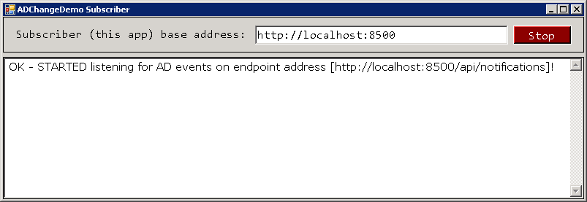

Demo applikationen leveres med fuld kildekode som et Visual Studio 2012 projekt (solution). Leverandøren er velkommen til at tage udgangspunkt i demoen inklusive kode, ved bygning af adapter til eget fagsystem.

For at teste kald fra ADEventService er der endvidere udviklet en anden demo applikation – ADChangeDemoPublisher – der simulerer ADEventServices funktion...

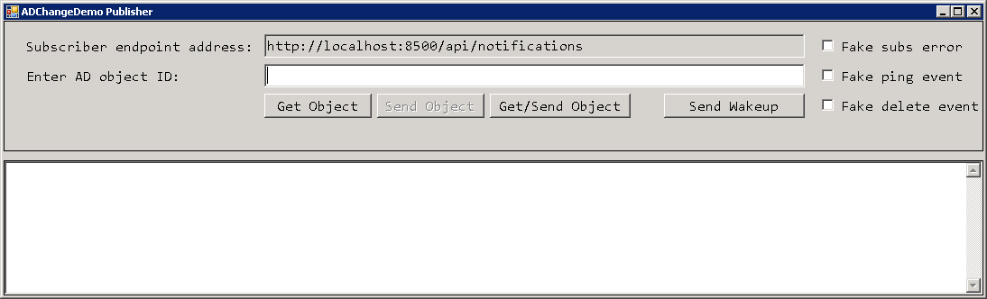

ADChangeDemoPublisher applikationen afvikles på en maskine, der er meldt ind i et AD domæne. Indtast et søgekriterie i ”Enter ... ID” feltet (det kan fx være et AD brugerlogin) og klik derefter på ”Get Object” knappen.

Når (hvis) brugeren er fremfundet, kan en opdatering af objektet og forsendelse til adapteren simuleres ved at klikke på ”Send Objekt” knappen. Nedenfor er vist fremsøgning af AA med efterfølgende simulering ...

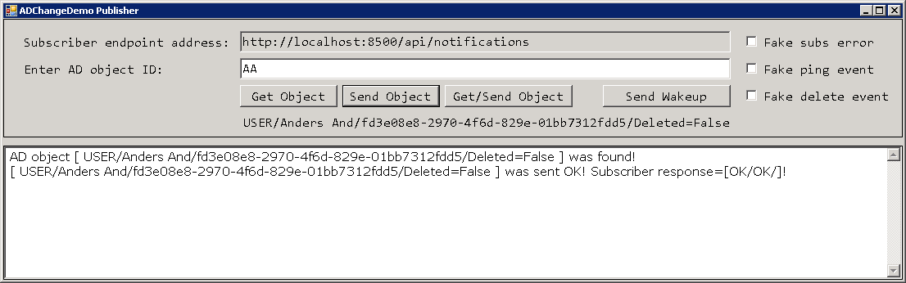

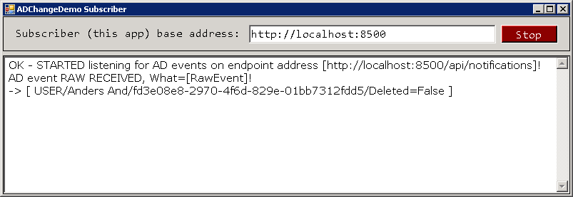

---

## Initielt load af objekter til fagsystem

Inden et nyt IT-fagsystem sættes i drift, skal det normalt tankes op med de brugere, enheder, roller osv, som systemet skal anvende.

Hvordan sker det i et hændelsebaseret koncept, som ADEventServicen?

Løsningen er ganske enkelt, at ”skubbe” til de objekter, som skal oprettes i fagsystemet. Hvis der skal oprettes enheder, skubbes der først til dem, med øverste enhed i hierarkiet først, dernæst enheder på næste hierarki niveau, dernæst tredje osv.

Efterfølgende skubbes til de brugere der skal monteres ind i løsningen.

Hvis der er tale om få objekter, kanpassende AD administrationsværktøjer bruges interaktivt til at skubbe til enheder, brugerne osv. men uden at ændre noget.

Er der tale om mange brugere/enheder osv kan skubberiet udføres med passende script mod AD.

Under alle omstændigheder er det en opgave som GKs IT-funktion har ansvaret for bliver udført.

---